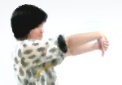 | 1  手腕屈曲；右手手肘打直，手心向下，左手握住右手的手指，然後將右手的手心扳向自己。 | 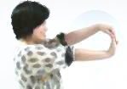 | 2  手腕伸直；右手手肘打直，手心向下，左手握住右手的手指，然後將右手的手心扳向前。
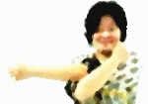 | 3  肩膀後側肌肉；右手放在左肩上，然後左手的手肘將右手手肘固定住，最後再將右手伸直。 |  | 4  彎腰；雙手扶住右側膝蓋沿小腿往下伸，最後可以摸到地面。
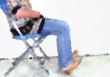 | 5  腳踝背屈；腳踝往上抬起，如此可以協助小腿後側肌群伸展。 |  | 6  肩膀側彎；正視前方，右手扶椅面，左手摸右側的頭，將頭往左側彎。
7
肩膀往前側彎；正視前方，右手扶椅面，左手摸右側的頭，將頭往左前側彎。

